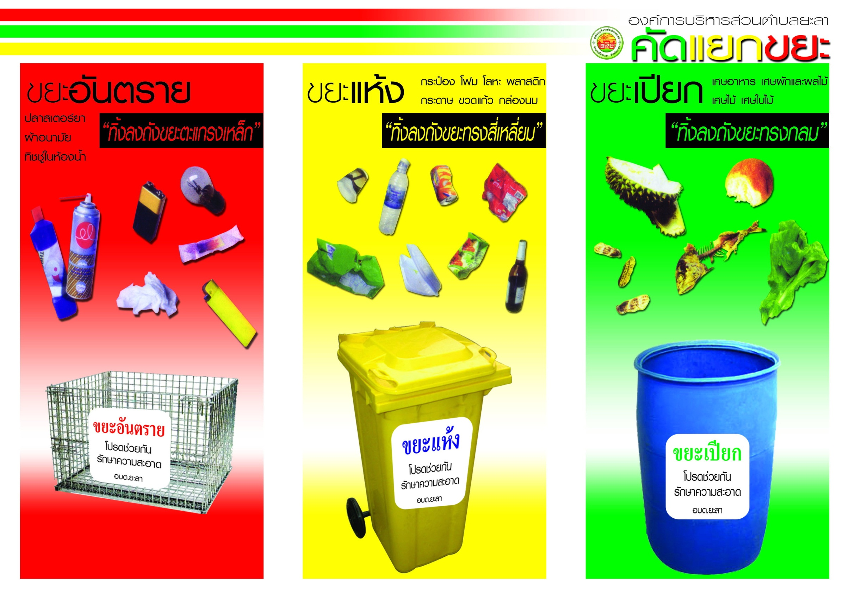

3. อาหารจากกล่องโฟม น่ากลัวกว่าที่คิด...
- รู้เท่าทัน ... โฟม
- โฟม กินสบาย ...แต่ตายเร็ว

โฟม (Foam) เป็นผลิตภัณฑ์จากพลาสติก ที่ใช้สารเร่ง(Additive) สารเคมีที่พบในโฟมบรรจุอาหาร 2. เบนซิน (Benzene) ละลายได้ดีในน้ำมัน ส่งผลต่อร่างกายมีความเป็น
- อาหารจากกล่องโฟม น่ากลัวกว่าที่คิด
- โฟม กินสบาย ...แต่ตายเร็ว
- รู้เท่าทัน ... โฟม
หรือยาพอง(Blowing Agents) ทำให้เกิดการฟู และพองตัว จากการใช้ความ 1. สารสไตรีน (Styrene) ซึ่งจัดอยู่ในสารก่อมะเร็งในกลุ่ม 2B (Carcinogen พิษสูงและเป็นสารก่อมะเร็ง ทำให้เกิดอาการวิงเวียน อาเจียน หัวใจเต้น ร้อนสูง ประกอบกับการอัดลงในแม่พิมพ์ (Mold) ที่มีรูปร่างที่ต่างกันคุณสมบัติ Group 2B) ซึ่งเป็นสารที่อาจเกิดการปนเปื้อน และจะก่อให้เกิดอันตรายดังนี้ เร็ว ถ้าได้รับสารเป็นเวลานานทำให้เป็นโรคโลหิตจาง (Anemia) เนื่องจาก
ที่ได้คือ มีน้ำหนักเบา ทำเป็นรูปลักษณะต่างๆ ได้ดี โฟมที่ใช้ทำภาชนะบรรจุ -เพิ่มความเสี่ยงของมะเร็งเต้านมในผู้หญิง มะเร็งต่อมลูกหมากใน เบนซินจะทำลายไขกระดูก ซึ่งเป็นสาเหตุทำให้จำนวนเม็ดเลือดลดลง
อาหารผลิตมาจากวัสดุโพลิเมอร์ ชนิดโพลิสไตรีน (Polystyrene) ผู้ชาย และมีโอกาสสูงต่อการเป็นมะเร็งตับ 3. พทาเลท (Phthatate) เป็นสารที่มีพิษต่อระบบสืบพันธุ์ ทำให้เป็น
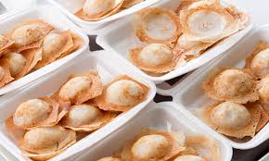
-มีผลต่อสมองและเส้นประสาท ทำให้อ่อนเพลีย หงุดหงิดง่าย หมันในผู้ชาย หญิงมีครรภ์อาจทำให้กำเนิดลูกที่มีอาการดาวน์ (Down
นอนหลับยาก Sysdrome)
-ประจำเดือนมาไม่ปกติ
-สมองเสื่อมง่าย คำแนะนำการเลือกใช้ภาชนะทดแทนโฟมให้ปลอดภัย
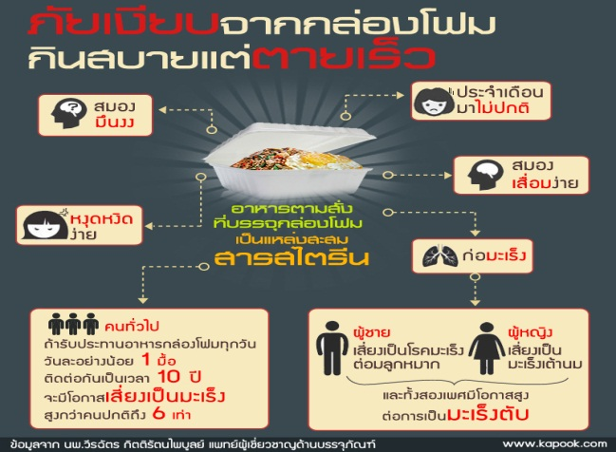
1. เลือกใช้ภาชนะที่ปลอดภัย ย่อยสลายได้ตามธรรมชาติ เช่น ใบตอง
กระดาษ (Food Grade) ชานอ้อย มันสำปะหลัง ข้าวโพด พลาสติกชีวภาพ 2. ภาชนะต้องไม่ทำ หรือประกอบด้วยวัสดุที่เป็นพิษ 3. ภาชนะต้องมีความแข็งแรง ทนทาน ไม่ชำรุดสึกหรอ หรือแตกกะเทาะ
เป็นสนิมง่าย
4. ป้องกันการปนเปื้อนได้ เช่น ต้องมีฝาปิด
ปัจจุบันพ่อค้าแม่ค้าที่ขายอาหารมักนิยมใช้กล่องโฟม เป็นภาชนะ
สร้างน้อยๆ
แยกมากๆ
ขยะไม่ล้นโลก
บรรจุ อาหารสำเร็จ เช่น ข้าวผัด ผัดกระเพรา ข้าวต้ม กระเพาะปลา ก๋วยเตี๋ยว
เป็นต้น เนื่องจากสะดวก ใช้ง่าย รวดเร็ว และราคาถูก อย่างไรก็ตาม การนำ
ภาชนะโฟมมาบรรจุอาหารร้อนจัดเป็นเวลานาน ทำให้โฟมเสียรูปทรงและอาจ
หลอมละลายจนมีสารเคมีปนเปื้อนมากับอาหารได้
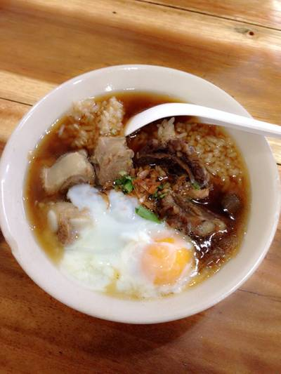
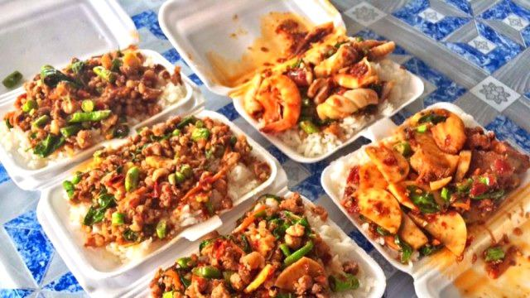
เส้นทางสารสไตรีนเข้าสู่ร่างกาย
โดยปริมาณการละลายออกมาของสารสไตรีนจะมากหรือน้อยขึ้นอยู่

กับ 3 ปัจจัย หลัก ได้แก่
1) ไขมันในอาหาร น้ำสมสายชู แอลกอฮอล์ จะดูดสารสไตรีนจาก
กล่องโฟมได้มากกว่าปกติ
2) ระยะเวลา ที่ภาชนะโฟมสัมผัสอาหาร ถ้าอาหารใส่กล่องโฟมทิ้ง
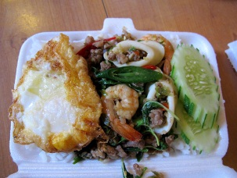
ไว้นานๆ อาหารจะดูดสารสไตรีนในปริมาณมาก
3) อุณหภูมิของอาหารที่ร้อน องค์การบริหารส่วนตำบลยะลา
(เกิน 60 องศาเซลเซียส) ทำให้สไตรีนซึม ตำบลยะลา อำเภอเมือง จังหวัดยะลา
เข้าสู่อาหารได้สูง รวมทั้งการอุ่นในไมโครเวฟ โทร 073-265559
073-265558
WWW.YALASAO.GO.TH

